Розділ 6
Очищення води відстоюванням і у полі дії відцентрових сил

6.1. Принцип дії очисних споруд

Завислі крупнодисперсні речовини починають випадати з потоку при зменшенні його швидкості. Напрямок їх руху здійснюється одночасно у горизонтальній і вертикальній площинах. Швидкість руху завислої частинки зверху вниз залежить від її крупності, форми і густини. Із збільшенням ваги зростає швидкість руху частинки. Швидкість випадіння завислих часток в осад при температурі води 10ºC називають гідравлічною крупністю. Від гідравлічної крупності часток в багатьох випадках залежать деякі параметри очисних споруд.
З метою штучного збільшення розмірів і маси суспензій у воді й прискорення їх осаджування в очисних спорудах застосовують коагуляцію та флокуляцію води.
Коагуляція – це процес очищення стічних вод від колоїднодисперсних систем за допомогою агрегування часток дисперсної фази під дією коагулянтів з подальшим відокремлюванням агрегованих часток відстоюванням, фільтруванням та іншими методами. В якості коагулянтів застосовують солі алюмінію та заліза. Найбільш поширеними з них є сульфат алюмінію [Al₂(SO₄)₃] та хлорне залізо (FeCl₃). В останні роки розроблено технологію виготовлення нового ефективного коагулянту – дигідроксосульфату алюмінію (ДГСА) – Al₂(SO₄)₂(ОН)₂∙11Н₂О.
Внаслідок обробки коагулянтами у воді замість дрібних часток утворюються великі пластівці гідроколоїдів металів, які мають більш високу гідравлічну крупність, що прискорює процес їх осаджування в очисних спорудах. Але утворювані пластівці володіють здатністю уловлення дисперсних і емульгованих часток, що знаходяться в стічних водах. Процес прискорюється внаслідок того, що пластівці мають позитивний заряд, а колоїдні частинки – негативний, що обумовлює їх взаємне притягнення. Хімічний процес утворення пластівців у вигляді гідроксидів алюмінію і заліза можна описати за допомогою таких формул:
Al₂ (SO₄)₃ + 3Ca (HCO₃)₂ ↔ 2Al(OH)₃↓ + 3CaSO₄ + 6CO₂
FeCl₃ + 3H₂O ↔ Fe (OH)₃↓ + 3HCl
Флокуляція. До флокулянтів належать неорганічні та органічні високомолекулярні сполуки (ВМС), які сприяють утворенню агрегатів у результаті утворення кількох часток за допомогою макромолекули адсорбованого або хімічно зв’язаного полімеру. Невеликі добавки (тисячні або мільйонні частки від маси твердої фази) цих речовин істотно змінюють стабільність дисперсії. Вони прискорюють утворення пластівців гідроксидів алюмінію та залізу, осадження пластівців, збільшують щільність коагулянту й рівень прояснення води.
У прояснювачах із завислим шаром флокулянти сприяють збільшенню вмісту часток у завислому шарі і зменшенню виносу з нього зависей; поліпшення адгезійних властивостей коагульованої зависі; збільшується швидкість осідання завислих речовин і фільтрації, а також продуктивність всіх споруд, що використовуються для розділення твердої і рідкої фаз в штучному режимі. Застосування флокулянтів особливо ефективне за низьких температур очищення води і знижених значень рН (кислі стічні води). У разі обробки флокулянтами мало забарвлених вод на 10…40 % знижуються витрати коагулянтів, зростає рівень прояснення і знебарвлення води, а також приблизно в 1,5 рази збільшується продуктивність очисних споруд.
Серед неорганічних флокулянтів найбільшого поширення набула активна силікатна кислота. До високомолекулярних флокулянтів природного походження належить крохмаль, похідні целюлози, гуарові смоли, лігносульфові кислоти та їх солі. З синтетичних флокулянтів більше застосовують поліакриламід та політелемоксид.
Процес відстоювання може відбуватися як в природних, так і в штучних умовах. Штучні умови утворюються внаслідок коагуляції і флокуляції води або із застосуванням деяких гідродинамічних чинників, наприклад, відцентрових сил.
Відстоюванням також видаляють речовини з густиною менше густини води, які при ламінарному русі водного потоку рухаються знизу вверх, утворюючи на поверхні жирову, мастильну або нафтову плівки.
Використання дії відцентрових сил для очищення води від дисперсних речовин дозволяє, в ряді випадків, позбутись від дорогих вартісних споруд, які працюють за гравітаційним принципом.
До споруд першої групи відносять пісковловлювачі, відстійники, просвітлювачі, нафто- і жировловлювачі різних типів, до другої – циклони і центрифуги.

6.2. Пісковловлювачі

Пісковловлювачі застосовують для видалення зі стічних вод важких мінеральних забруднень (переважно піску $d≥0,2\text{.}\text{.}\text{.}0,\text{25}$ мм). Вони діляться на горизонтальні з коловим або прямолінійним рухом води, вертикальні з рухом води знизу вверх і гвинтові з поступально-обертальним рухом.

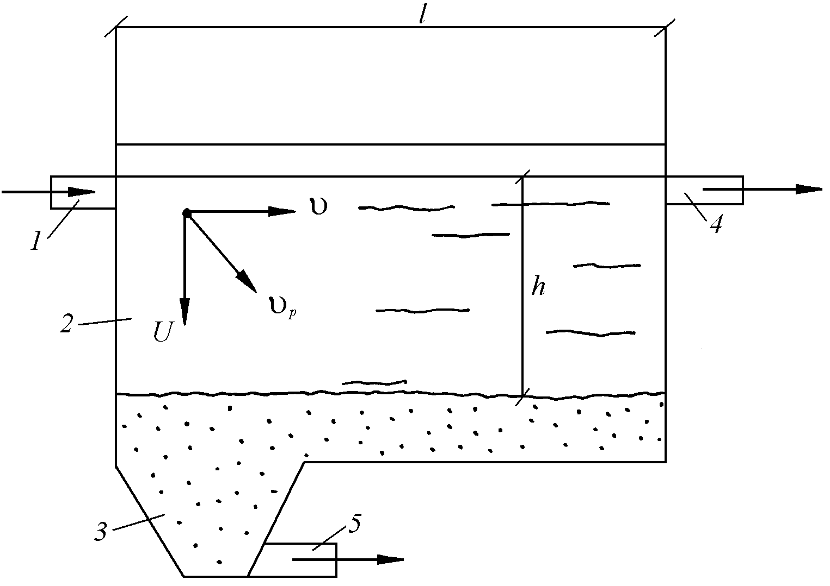

Рис. 6.1. Схема горизонтального пісковловлювача
з прямолінійним рухом води:
1 – вхідний патрубок; 2 – проточна частина пісковловлювача; 3 – осадозбірник;
4 – вихідний патрубок; 5 – патрубок для видалення осаду; 6 – осадозбірник

Дія всіх пісковловлювачів побудованих на русі нерозчинених часток вниз під впливом сили тяжіння. Досвід експлуатації пісковловлювачів свідчить, що найбільший ефект очищення стічних вод від піску досягається в горизонтальних пісковловлювачах з прямолінійним рухом води (рис. 6.1).
Піщана частинка, що потрапила в пісковловлювач, рухається разом з потоком із швидкістю $υ$, а також вниз з швидкістю U. В результаті її напрямок руху визначається діагоналлю прямокутника, а швидкість – величиною $υ_{p}$ Швидкість руху води в пісковловлювачі приймається в межах 0,15…0,30 м/с. При $υ$<0,15 м/с починають випадати в осад органічні частинки, а при $υ$>0,30 м/с за межі споруди виносяться піщані частинки. Час перебування води в пісковловлювачі 30–60 с.
Довжина проточної частини пісковловлювача визначається за формулою:

$l=\frac{\text{1000}Kυn}{U}$, | (6.1)
де K – коефіцієнт, який залежить від U (K=1,7 при U≤18мм/с і K=1,3 при U ≥ 24 мм/с);
$υ$ – швидкість руху води в пісковловлювачі, м/с;
U – гідравлічна крупність піску (мм/с), яка залежить від діаметра його часток (табл. 6.1).

Таблиця 6.1

Залежність між гідравлічною крупністю і діаметром часток піску

d, мм | 0,1 | 0,12 | 0,15 | 0,2 | 0,25 | 0,3 | 0,35 | 0,4 | 0,5
U, мм/с | 5,12 | 7,37 | 11,5 | 18,7 | 24,2 | 28,3 | 34,5 | 0,7 | 51,6

Частки піску, що осіли на дно, зсуваються до осадозбірника скребачками, відкіля видаляються за допомогою гідроелеваторів або піскових насосів.
Принцип дії горизонтального колового пісковловлювача зображений на рис. 6.2.

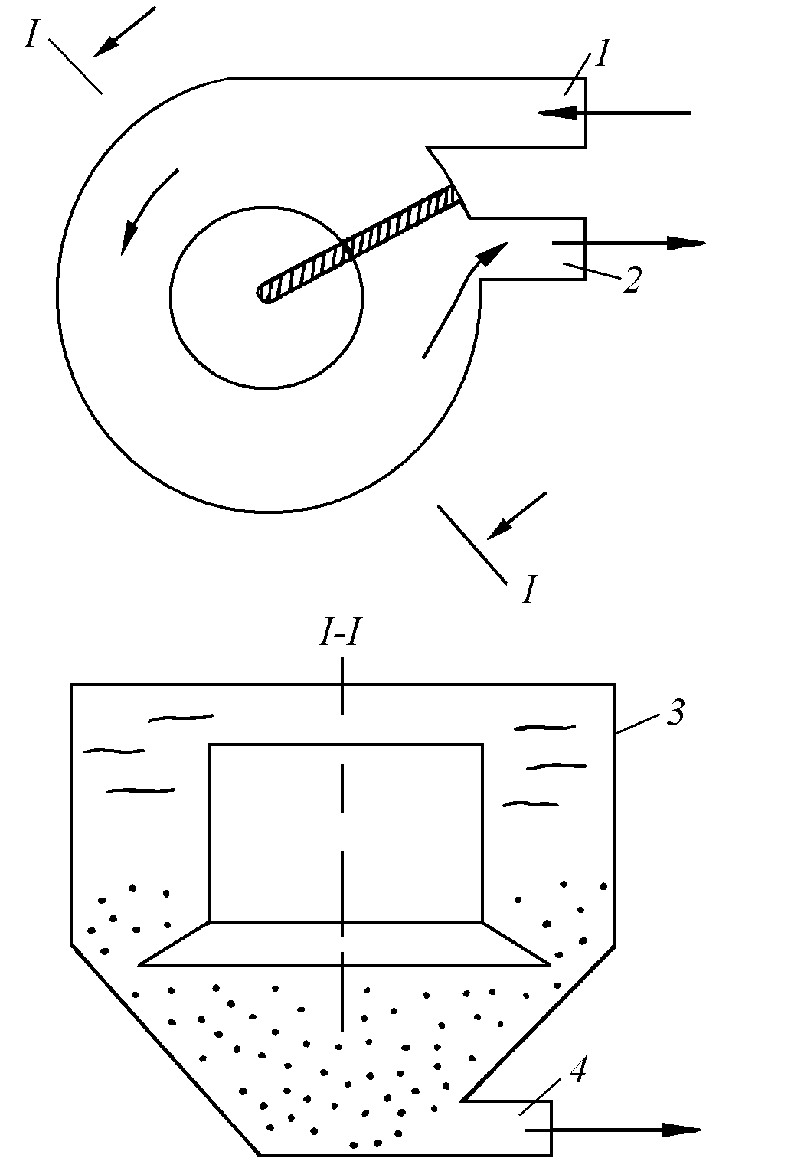
Рис. 6.2. Схема горизонтального пісковловлювача колової дії:
1 – вхідний патрубок; 2 – вихідний патрубок; 3 – корпус пісковловлювача;
4 – патрубок відводу осаду

Для розподілу піщаних часток за фракціями застосовують аеровані пісковловлювачі (рис. 6.3).

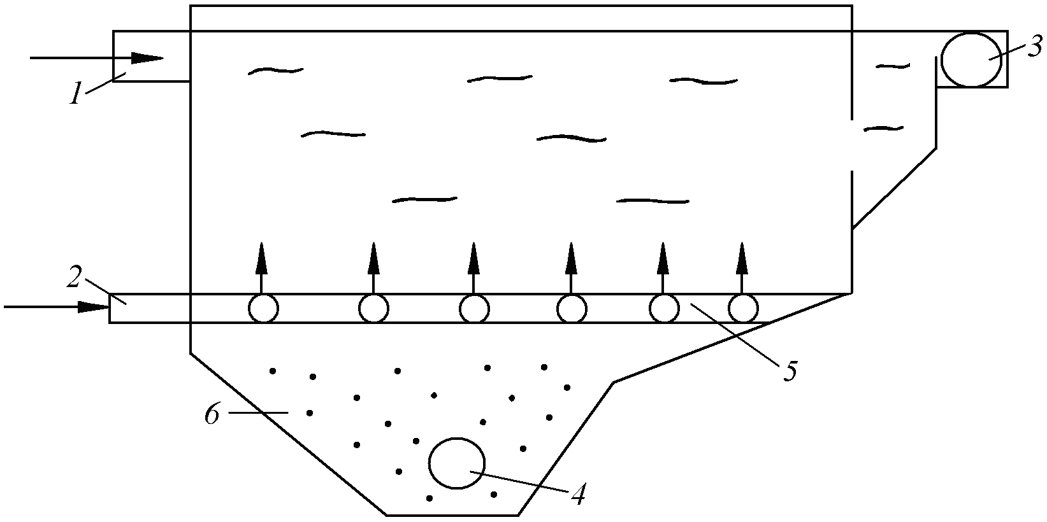

Рис. 6.3. Схема аерованого пісковловлювача:
1 – подача води; 2 – подача повітря; 3 – відвід води; 4 – відвід осаду;
5 – перфорована труба для розподілу повітря; 6 – осадозбірник

В аерованих пісковловлювачах крупні частки піску осідають на його дно, де поступово зсовуються до шлакоприймального бункеру 6 для відводу за допомогою труби 4. Повітря, що подається в корпус пісковловлювача по трубі 2 розподіляється перфорованою трубою 5, перетворюючись в бульбашки. До бульбашок повітря прилипають дрібні частинки піску і разом з ними спливають на поверхню води, де стягуються скребачковими механізмами до відповідних лотків.

6.3. Відстійники

Відстійники застосовуються для видалення завислих речовин як мінерального, так і органічного походження крупністю ≤ 0,2 мм. За принципом дії вони працюють з коагулюванням або без нього. За конструкцією вони поділяються на горизонтальні і вертикальні. Різновидністю горизонтальних відстійників є радіальні відстійники. В горизонтальних відстійниках вода рухається горизонтально, у вертикальних – знизу вверх, в радіальних – від центру до периферії.
У відстійниках вода очищується до 150 мг/л. Вертикальні відстійники застосовуються при кількості стічних вод до 10тис.м³/добу, горизонтальні та радіальні від 15 до 30 тис. м³/добу.
Горизонтальний відстійник – це прямокутний, витягнутий в напрямку руху води, залізобетонний резервуар (рис. 6.4).

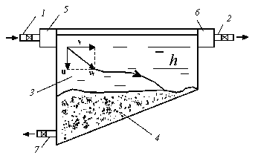
Рис. 6.4. Горизонтальний відстійник:
1 – подача води; 2 – відведення води; 3 – зона освітлення; 4 – зона накопичення осаду;
5 – розподільний лоток; 6 – водозбиральний лоток; 7 – труба для відводу осаду

У відстійник вода потрапляє через розподільний лоток і після просвітлення збирається на протилежному боці лотком або перфорованою трубою для відводу на наступну споруду. Відстійник може бути поділений у повздовжньому напрямку перегородками на самостійні секції (коридори) шириною 3…6 м. Відстійник має дві зони: осаджування (просвітлення) і накопичення осаду.
Глибина проточної частини відстійника визначається за формулою:

h=3,6 $υ$t, м, | (6.2)

де $υ$ – швидкість води у відстійнику, яка приймається рівною 5…12 мм/с;
t – тривалість відстоювання, яка визначається в залежності від ефекту освітлювання, с.
Довжина відстійника L визначається за формулою:

L=α$\frac{hυ}{U}$, | (6.3)

де α – коефіцієнт, який враховує турбулентність руху води;
U – вертикальна швидкість, тобто швидкість осадження завислих часток (гідравлічна крупність, мм/с).
Гідравлічна крупність крім розмірів, форми і густини частинок в даному випадку ще залежить від відсотку затриманих завислих речовин. Так при 20 % затриманні U_{min} дорівнює 1,2 мм/с, а при 90 % – 0,2 мм/с.
При обробці води коагулянтами гідравлічну крупність приймають в межах 0,35…0,6 мм/с.
Ширина однієї секції відстійника B може бути знайдена, як:

$B=\frac{Q}{υh}$, | (6.4)

де Q – витрата води, м³/с.
Дно горизонтального відстійника повинно мати ухил в напрямку оберненому напрямку руху води не менше 0,001.
Вертикальний відстійник – це круглий або квадратний у плані резервуар з конусним дном для нагромадження й ущільнення осаду.

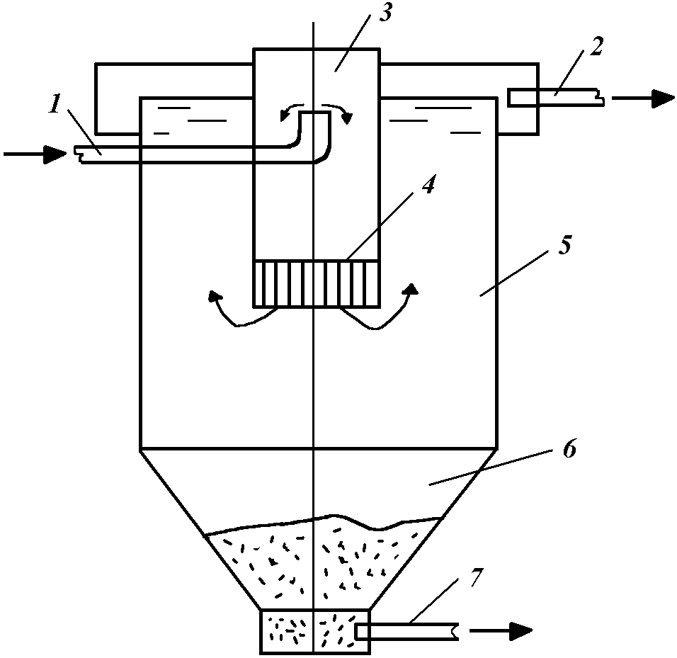
Рис. 6.5. Вертикальний відстійник:
1 – подача води; 2 – відведення води; 3 – камера утворення пластівців;
4 – гаситель швидкості потоку; 5 – зона осадження пластівців; 6 – зона накопичення осаду; 7 – труба для скидання осаду

Кут нахилу стінок днища до горизонтальної площини приймається рівним 50…60ºС. У центральній частині резервуару розташована труба, яка є камерою пластівцеутворення. Для перетворення обертального руху води у поступальний, який потрібен для сприятливого режиму утворення пластівців, у нижній частині труби розміщують випрямляч (рис. 6.5).
Просвітлення води відбувається при правильному висхідному русі в зоні осадження відстійника. Розрахункова швидкість висхідного руху води має бути меншою за швидкість осадження завислих частинок і дорівнювати 0,35…0,6 мм/с.
Загальна площа відстійника визначається як:
F=F₀+f, | (6.5)

де f – площина центральної (труби камери утворення пластівців);
F₀ – площа основної частини відстійника, м².
Площа f визначається за формулою:

$f=\frac{Q_{c}}{v_{ц}}$, | (6.6)

де Q_{c} – витрата стічних вод, м³/с;
v_{ц} – швидкість в центральній трубі, яка дорівнює 0,03…0,1 м/с.
Площа F₀ може бути визначена за умов перебування (відстоювання) води у відстійнику:

$F_{0}=\frac{\text{Qkt}}{H}$, | (6.7)

де Q – середньодобова витрата води, м³/год;
t – тривалість відстоювання, год (0,5…1,5);
k – коефіцієнт нерівномірності припливу рідини (1,1…1,3);
H – висота циліндричної частини відстійника (3,5…4,5 м).
Висота центральної труби дорівнює 0,9 H. Співвідношення діаметра до висоти відстійника (крім конусної частини) повинна дорівнювати 1,0…1,5.
Грязьова частина конусної або пірамідальної форми може бути розрахована виходячи з об’єму добового нагромадження осаду або з умови заданого кута конусності.
Радіальний відстійник – це круглий у плані залізобетонний резервуар з висотою значно меншою його діаметру (рис. 6.6).

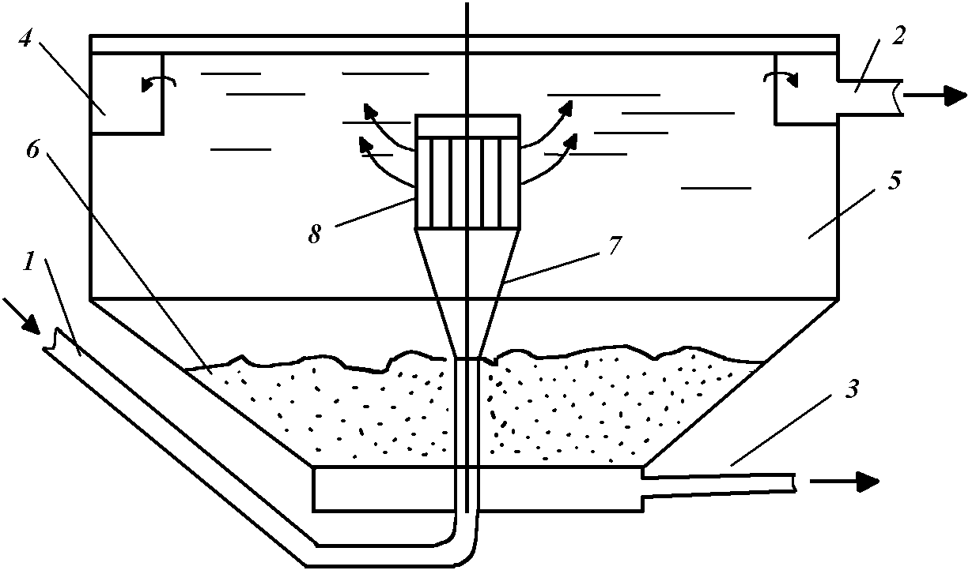
Рис. 6.6. Радіальний відстійник:
1,2 – трубопроводи для подачі та відведення води; 3 – труба для скидання осаду;
4 – водозбірний лоток; 5 – зона просвітлення; 6 – осадозбірник; 7 – дифузор;
8 – циліндр-заспокоювач
Природна або стічна вода після змішування її з коагулянтом підводиться до нього знизу в центр і виливається через дифузор і циліндр-заспокоювач в зону освітлення. Вода повільно рухається від центру до периферії, де зливається у водозбірний лоток. Осад після випадання на дно зсовується металевою формою із скребачками до центру для ущільнення і відводу.
Розрахунок радіальних відстійників виконується на максимальний годинний приплив. Тривалість відстоювання приймається рівною
1,5 год.
Площа відстійника у плані визначається так:

$F=\frac{Q}{q}$, | (6.8)

де Q – витрата стічних вод, м³/год;
q – навантаження стічних вод на 1м² дзеркала води у відстійнику, яке дорівнює від 2 до 3,5 м³/м² год.
Звідси діаметр відстійника дорівнює:

$D=\sqrt{\frac{4Q}{πq}}$. | (6.9)

Відношення діаметру до глибини відстійника приймається від 6 до 12. Глибина зони відстоювання частіше дорівнює 3…6 м.

6.4. Просвітлювачі

Просвітлювачі можна поділити на дві групи: із завислим шаром осаду і контактні. Всі просвітлювачі очищають воду після її коагулювання або флокуляції.
Просвітлювачі із завислим шаром осаду мають більш високу продуктивність, але складніші в конструктивному відношенні, ніж відстійники. Є декілька типів просвітлювачів (напірні, відкриті, із натуральним або примусовим скидом осаду), але принцип очищення у них один – перепустка забрудненої води через раніше сформований шар завислих пластівців. Найбільш поширеною конструкцією просвітлювачів даного типу є коридорний (рис. 6.7).

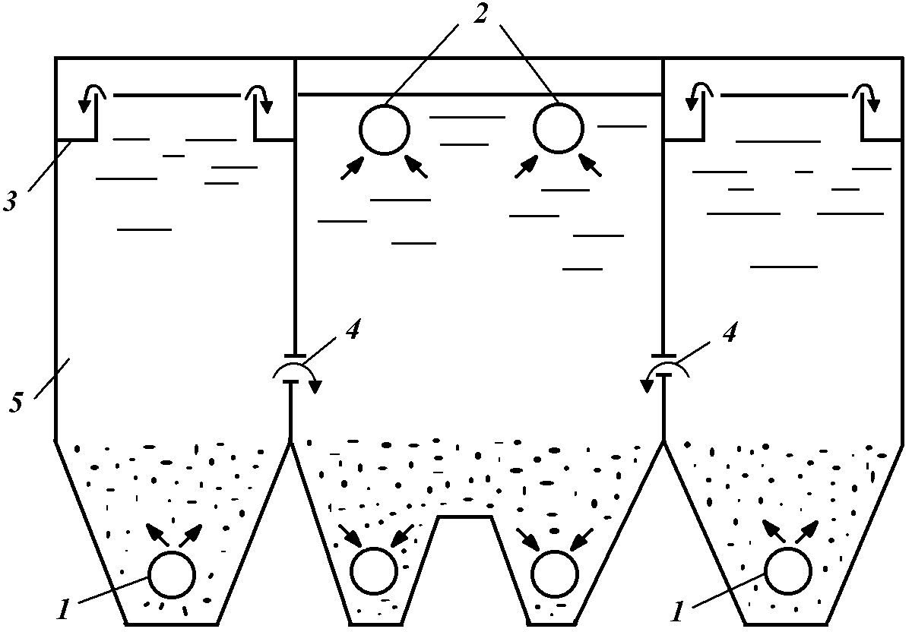

Рис. 6.7. Просвітлювач коридорного типу:
1 – подача води; 2 – водовідвідні труби; 3 – збірні лотки;
4 – осадоприймальні вікна; 5 – робоча камера

В просвітлювач забруднена вода потрапляє знизу крізь перфоровані труби і розподіляється рівномірно за площею робочих камер. Проходячи крізь завислий шар пластівців, вода просвітлюється і рухається до водозбірних лотків. Пластівці завислого осаду, в міру їх накопичення, через осадоущільнені вікна переміщуються в осадоущільну секцію, звідки по осадовідвідним трубам скидаються на мулові майданчики.
Контактні просвітлювачі – є перехідними спорудами від відстійників до фільтрів, виконуючи при цьому завдання обох споруд. На відміну від просвітлювачів із завислим осадом в порожніх камерах, контактні просвітлювачі заповнені гравійним матеріалом. В шарах цього матеріалу утворюються більш щільні і крупні пластівці, що забезпечує більш тісний контакт між ними та водою. Це підвищує продуктивність просвітлювачів і зменшує витрату коагулянтів.

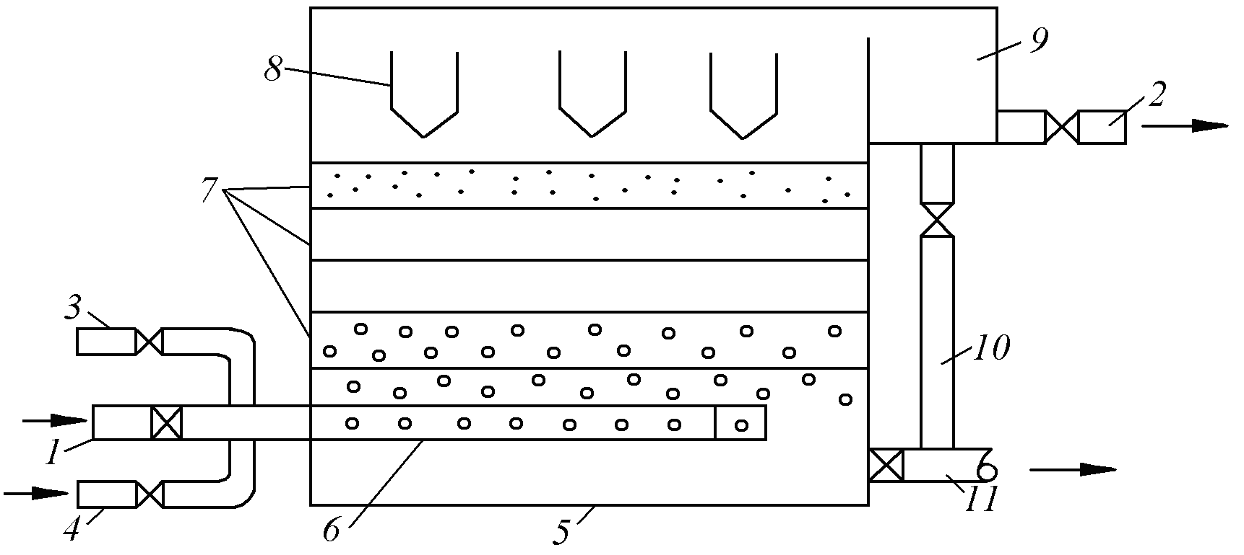

Рис. 6.8. Схема контактного просвітлювача:
1 – подача забрудненої води; 2 – відвід просвітленої води; 3 – подача коагулянта;
4 – подача промивної води; 5 – корпус просвітлювача; 6 – розподільча дирчаста труба;
7 – зернисте завантаження; 8 – переливний жолоб; 9 – кишеня; 10 – труба для відводу промивної води; 11 – труба для опорожнення резервуару
На рис. 6.8, зображений контактний просвітлювач, конструкція якого розроблена академією комунального господарства колишнього СРСР. Це залізобетонний резервуар заповнений гравієм різного фракційного складу. Діаметр фракцій зменшується в напрямку руху води.
Вода, яка оброблена коагулянтами, подається знизу через дирчасті труби. Рухаючись далі крізь гравійні шари з пластівцями вода переливається через кромки жолобів і потрапляє в кишеню, з якої відводиться на послідуюче доочищення. Промивку просвітлювача здійснюють в тому ж напрямку, але з відводом промивної води з кишені по іншій трубі.

6.5. Гідроциклони

Просвітлювання в полі відцентрових сил здійснюється циклонами. Гідроциклони бувають напірними (закритими) і безнапірними (відкритими) (рис. 6.9).
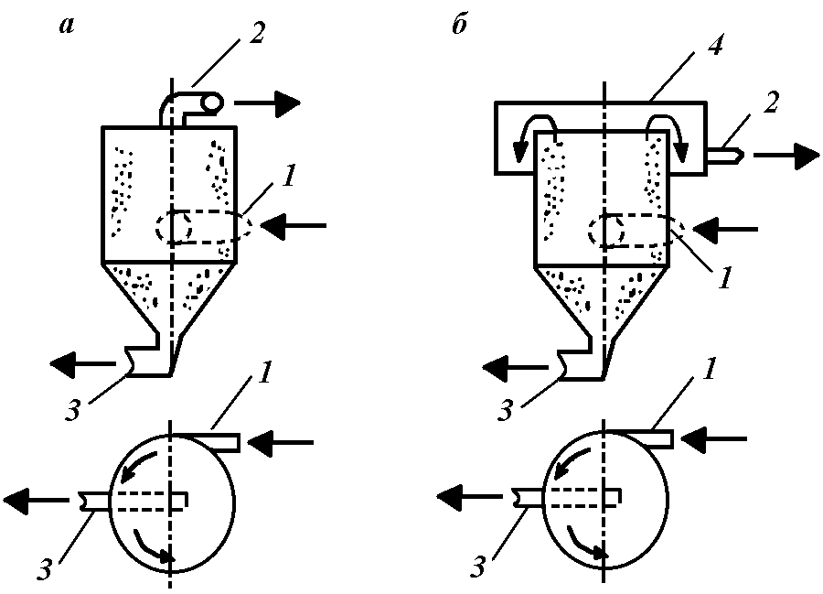
Рис. 6.9. Гідроциклони
(а – напірний; б – безнапірний):
1 і 2 – труби відповідно для подачі і відводу води;
3 – труба для відводу осаду; 4 – водозбірний лоток

Освітлена вода через напірну трубу або через збірний лоток відводиться на наступне доочищення, а осад, випавши в нижню конусну частину пристрою, відводиться на муловий майданчик.
В якості основної розрахункової формули для гідроциклону можна прийняти наступну:

$Q=0,\text{24}αw\frac{d_{в}}{d_{n}}\sqrt{2\text{gH}}$, | (6.10)

де Q – витрати води, м³/с;
α – коефіцієнт, який враховує втрату води з осадом (0,85…0,9);
d_{в} і d_{n} – відповідно діаметри відвідного і подаючого патрубків, м;
w – площа патрубка, який подає воду, м²;
H – втрати напору в гідроциклоні, м.
При очищенні забруднених стічних вод з мастилами, нафтопродуктами та іншими більш важкими домішками іноді застосовують напірні гідроциклони комбінованого типу (рис 6.10).

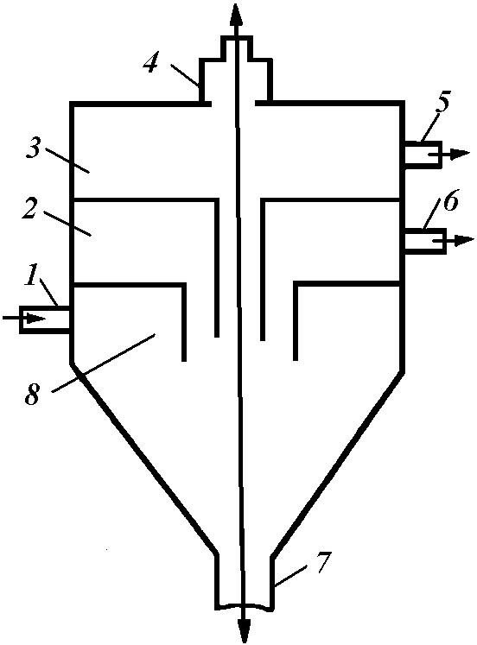

Рис. 6.10. Комбінований напірний гідроциклон:
1 – подача забрудненої води; 2 – камера водовідведення; 3 – камера мастило видалення; 4 – скид повітря; 5 – відвід мастил; 6 – відвід очищеної води;
7 – скид осаду; 8 – приймальна камера

Вода в корпус циклону подається через патрубок по дотичній, що обумовлює її рух по колу, внаслідок чого утворюються відцентрові сили, які роблять розподіл об’єму води в корпусі: біля стінок корпусу великі частки; в центрі найбільш легкі частки мастил, а посередині – частки води. Під тиском мастила рухаються по найбільш вузькій внутрішній трубі 1 у верхню камеру і далі по трубі 5 за межі апарату, а вода по трубі більшого діаметру потрапляє в середню камеру 2 і далі на скид по трубі 6. Осад зсувається біля стінок у нижню конусну частину циклону, звідки періодично скидається.

6.6. Нафто- і жировловлювачі

Видалення спливаючих домішок здійснюється за тими ж законами, що і осаджування важких часток. Тому і споруди для очищення плаваючих речовин (нафти, мастил, жирів, ПАР) за своєю будовою наближаються до відстійників, циклонів і інших, але відрізняються за принципом дії.
Для очищення води, що містить грубодисперсні частки нафти і нафтопродуктів в концентрації більше 100 мг/л застосовують нафтовловлювачі. Це прямокутні витягнуті в довжину залізобетонні або круглі резервуари, в яких за рахунок різної густини нафтопродуктів і води здійснюється їх розподіл. Фракції з густиною менше одиниці спливають на поверхню, а більше одиниці – осаджуються на дно. На рис. 6.11 зображена схема прямокутного нафтовловлювача.

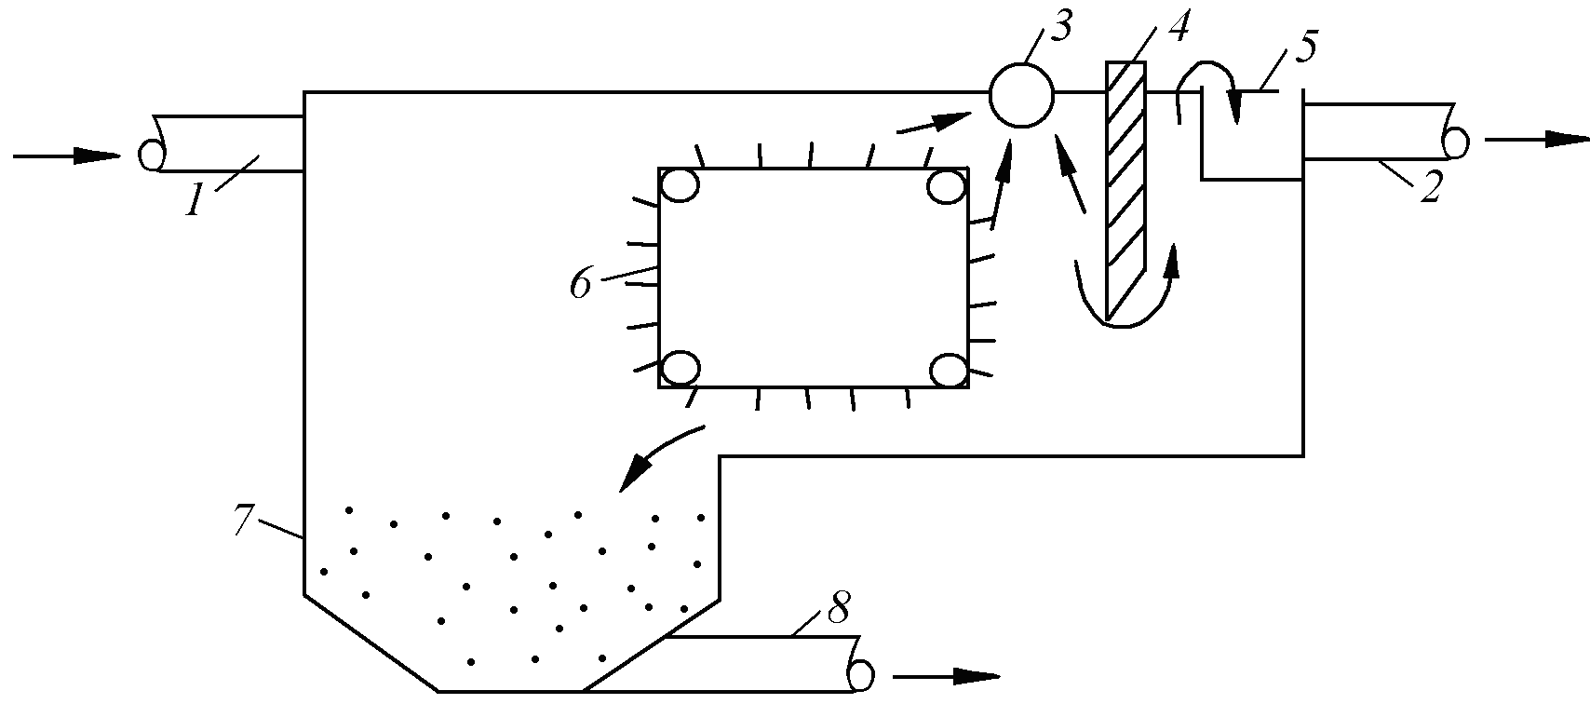

Рис. 6.11. Схема нафтовловлювача:
1 – подача води; 2 – відвід води; 3 – нафтозбірна перфорована труба;
4 – занурена перегородка; 5 – водозбірний лоток; 6 – механічна скребачка;
7 – бункер; 8 – відвід шламу

Забруднена вода після відстоювання і видалення легких і важких фракцій нафтопродуктів прямує в задню частину резервуару, де пройшовши під зануреною перегородкою, зливається в збірний лоток і по трубі відводиться на подальше очищення. Легкі частинки нафти після їх спливання збираються перфорованою трубою, важкі – за допомогою скребачки збираються в бункері для ущільнення і скиду.
Застосування повітря для інтенсифікації процесу видалення легких речовин із забрудненої ними стічної води можна розглянути на прикладі аерованого жировловлювача (рис. 6.12). в цій конструкції застосовується додатково такий прийом очищення води як флотація.
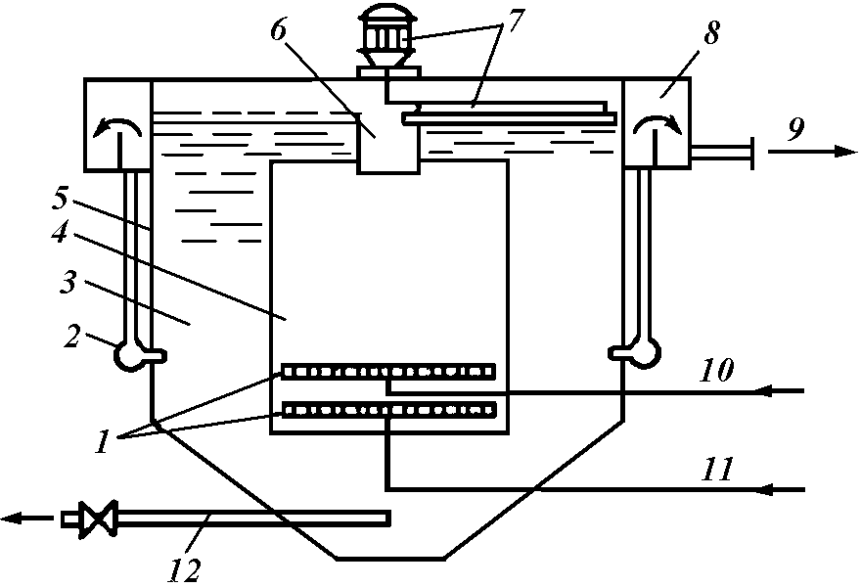

Рис. 6.12. Аерований жировловлювач:
1 – реактивний водорозподільний пристрій; 2 – відвід води з корпуса в лоток;
3 – зона відстоювання; 4 – зона флотації; 5 – корпус; 6 – лоток для збору жиру;
7 – привід зі скребачкою; 8 – лоток для збору очищеної води; 9 – водовідна труба;
10 – подача стічної води; 11 – подача водно-повітряної суміші; 12 – відвід осаду

В даному жировловлювачі в аераційну камеру під великим тиском по трубі 11 подається водноповітряна суміш, яка на виході з труби опиняється в зоні невеликого тиску, що обумовлює утворення дрібних бульбашок. При спливанні вони з’єднуються з жировими частками і утворюють на поверхні піну, яка за допомогою скребачки збирається лотком 6, а просвітлена вода по трубі 2, лотку 8 і трубі 9 відводиться за межі споруд.

6.7. Флотація

6.7.1. Сутність і види процесів флотації

Флотаційне очищення стічних вод найчастіше застосовують після вилучення з них домішок, які осаджуються або спливають. За допомогою цього прийому виділяють із води поверхнево-активні речовини, нафтопродукти, жири, смоли та інші.
Сутність процесу флотації в тому, що до тонкодисперсних бульбашок повітря або газу прилипають частки завислих речовин і спливають разом на поверхню води. Ефект флотації залежить від розмірів бульбашок повітря і рівномірності розподілу їх у воді. Оптимальними розмірами бульбашок вважають рівними 15...30 мкм.
Розрізняють три види флотації: 1) виділення повітря з водного розчину (напірні, вакуумні і ерліфтні установки); 2) механічна дисперсія повітря (безнапірні, імпеллерні і пневматичні установки);
3) електрофлотація.
Найбільш поширений спосіб флотації, в основу якого покладено закон Генрі:

$V_{r}=\frac{{\text{KP}}_{p}V_{p}}{P_{r}}$, | (6.11)

де К – коефіцієнт, який характеризує розчинність газів у воді;
Р_{г} і Р_{р} – відповідно тиск в газі і в рідині, Па;
V_{г} і V_{р} – відповідно об’єм газу і рідини, м³.
Відповідно цьому закону із збільшенням тиску зростає об’єм розчиненого газу. Однак при падінні тиску газ починає виділятись з води у вигляді дрібних тонкодисперсних бульбашок. На цьому побудована дія напірних і вакуумних флотаторів і ерліфтів.

6.7.2. Напірна флотація

В залежності від складу виділених домішок, напірна флотація може здійснюватись без реагентів або з їх додаванням. В останньому випадку ефект очищення вище за рахунок кращого прилипання пластівців, що утворюються внаслідок реакції реагентів з солями води, до бульбашок повітря.
В практиці застосовують дві технологічні схеми напірної флотації, які зображені на рис. 6.13.
Різниця між схемами “а” і “б” полягає, головним чином в якості води, яку насичують повітрям. В першому випадку використовують неочищену воду, в другому – очищену. Недоліком схеми “а” є загроза засмічування крупними завислими частками апаратури і розподільчої системи, що виключається в схемі “б”, хоча вона дорожча, ніж перша.
При напірній флотації час перебування води в контактному резервуарі приблизно дорівнює 2 хв. Об’єм повітря, який потрібен для обробки води дорівнює 3... 5 % від об’єму забрудненої води.
При проектуванні флотатора форма і розміри флотаційної камери залежать від витрат очищеної води Q. Так, при Q ≤ 100 м³/год застосовують прямокутні камери, а при Q > 100 м³/год – радіальні камери.
При спливанні бульбашок повітря разом із частинками забруднених речовин на поверхні води утворюється піна, для збору і відведення якої потрібно встановлювати спеціальні пристрої. В склад флотаційних установок, крім безпосередньо флотатора можуть входити камери пластівцевоутворення, прилади для підготовки і розподілу, устаткування для відділення і відводу піни.

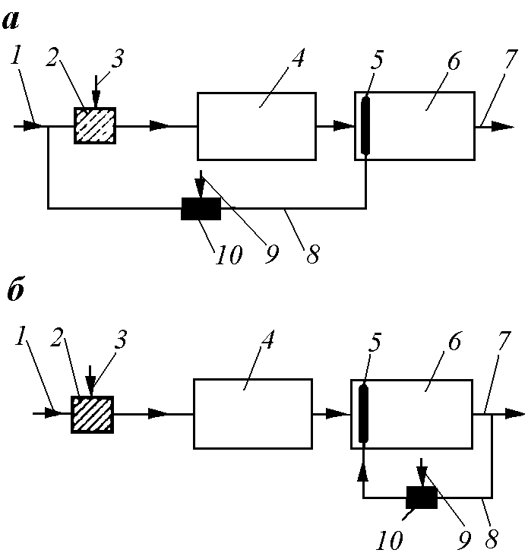
Рис. 6.13. Технологічні схеми напірної флотації при насичені повітрям
вхідної (а) або очищеної (б) води:
1,7 – подача забрудненої і відвід очищеної води; 2 – змішувач; 3 – подача реагентів;
4 – камера пластівцевоутворення; 5 – розподільний пристрій; 6 – флотатор;
8 – подача водоповітряної суміші; 9 – подача повітря;
10 – бак для розчинення повітря у воді

Найбільш поширеним типом флотаторів є флотатори з горизонтальним рухом води (рис. 6.14). Вони можуть мати в плані квадратну або прямокутну форму з такими розмірами: довжина 3...9 м, ширина 6 м, глибина води 1,5...2,5 м. Днище камери будують з ухилом 0,01 до водовідвідного трубопроводу.
В горизонтальному флотаторі спочатку здійснюється коагуляція води і утворення пластівців у відповідній камері. Далі водяна суміш потрапляє в зону перемішування, де насичується бульбашками повітря, що подається по перфорованій трубі в нижню частину цієї зони, і переміщується безпосередньо у флотаційне відділення установки. Піна, яка утворюється при спливанні бульбашок, збирається скребачкою в жолоб, а очищена вода по трубі, що розташована в нижній частині флотаційної камери, відводиться на подальше очищення.
Конкретні розміри флотатора встановлюють виходячи з часу перебування води в ньому, який дорівнює 20...60 хв. Тоді об’єм камери флотації обчислюється за формулою:

W_{ф} = Qt. | (6.12)

Розмір площі флотаційної камери в плані F слід визначати, виходячи з питомого навантаження на неї, яке дорівнює 6...10 м³/год, за формулою:
F = W_{ф} / q , | (6.13)

де q – питоме навантаження, м³/(год·м²);
W_{ф} – об’єм флотаційної камери, м³.

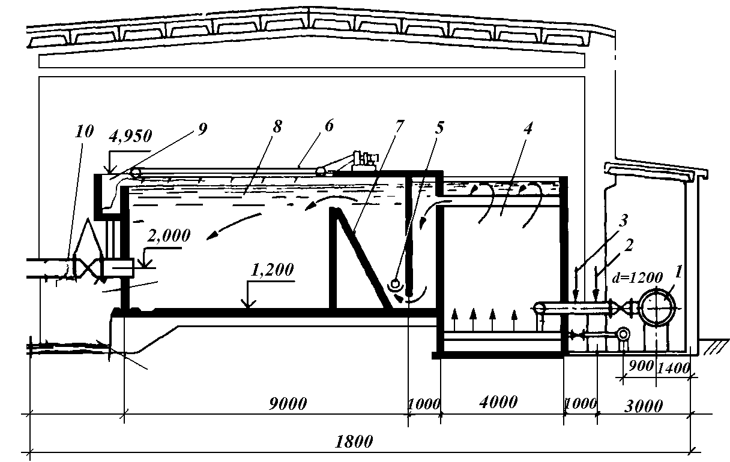

Рис. 6.14. Флотатор із горизонтальним рухом води:
1,10 – подача забрудненої і відвід просвітленої води; 2 і 3 – подача реагенту;
4 – камера пластівцевоутворення; 5 – подача водоповітряної суміші; 6 – пінознімач;
7 – розподільча перегородка; 8 – флотаційна камера;
9 – жолоб для збору піни

В флотаторах колової форми (рис. 6.15) збір і видалення піни простий, однак системи розподілу та обробки води і подачі водоповітряної суміші дещо складний.

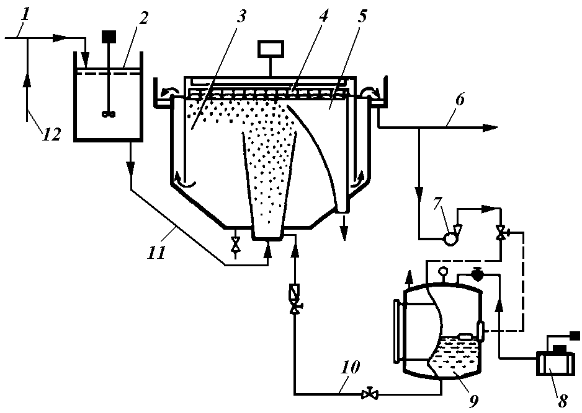
Рис. 6.15. Флотатор із роздільним рухом води:
1,6 – подача забрудненої і відвід просвітленої води; 2 – камера пластівцевоутворення; 3 – флотаційна камера; 4 – скребачка для видалення піни;
5 – лоток для збору піни; 7 – насос; 8 – компресор; 9 – напірний бачок; 10 – подача водоповітряної суміші;11 – подача коагульованої води; 12 – подача реагенту

6.7.3. Вакуумна і ерліфтна флотація

Перевага вакуумної флотації над напірною полягає в тому, що процес злипання-випливання бульбашок повітря із частинками забруднюючих речовин більш спокійніший, витрати енергії на утворення водоповітряної суміші значно менші.
Вода протягом 1...2 хв. насичується повітрям в аераційній камері, звідки під дією розрідження (0,02...0,03 МПа) вона потрапляє в флотаційну камеру, де перебуває протягом 20 хв. Навантаження на
1 м² поверхні флотаційної камери приблизно дорівнює 8 м³/год. Процес збору і видалення піни і просвітленої води аналогічний напірній флотації.
Особливість ерліфтної флотації полягає, в основному, в будові і місцерозташуванні аераційного пристрою, в основі якого покладено сопло Вентурі. Перепад відміток між аератором і іншими складовими частинами установки сягає 20...35 м, що незручно як при її будові, так і експлуатації.

6.7.4. Безнапірна флотація

В безнапірних флотаційних установках повітря подається компресором або всмоктується спеціальними пристроями (імпеллерами) безпосередньо у флотаційну камеру, де за допомогою решіток з дрібними отворами, фільтросних пластин, перфорованих труб, насадок перетворюється в бульбашки розміром 4...20 мкм.

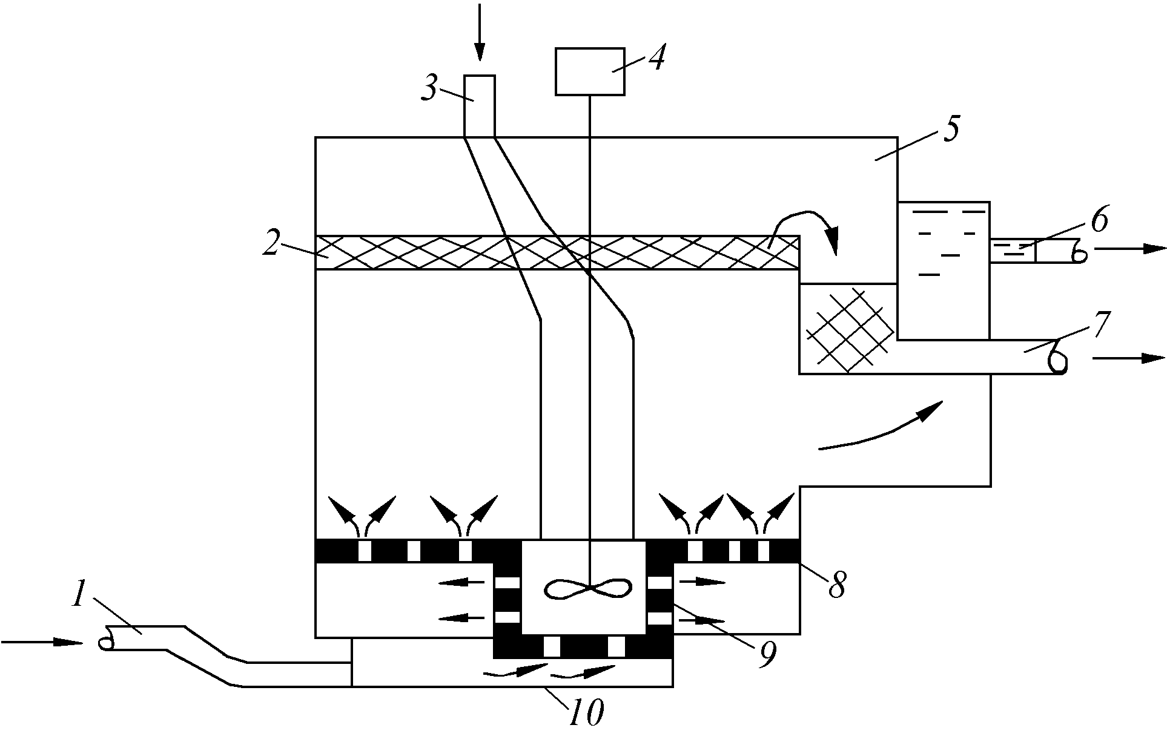
Рис. 6.16. Схема імпеллерної однокамерної флотаційної установки:
1 – подача забрудненої води; 2 – піна; 3 – подача повітря; 4 – привід імпеллера;
5 – пінозбірник; 6 – відвід очищеної води; 7 – відвід піни; 8 – решітка;
9 – статор; 10 – приймальна кишеня
Заслуговує уваги флотаційна установка з диспергуванням повітря турбінкою насосного типу (імпеллер) (рис. 6.16).
В імпеллерній установці вода з приймальної кишені потрапляє в статор, куди також всмоктується повітря. Імпеллер перемішує воду з повітрям. Із статора водоповітряна суміш витискується під дією відцентрових сил і через решітку потрапляє безпосередньо у флотаційну камеру, де утворюється розподіл рідинної фази і бульбашок повітря (піни). Піна збирається пінозбірником в спеціальну кишеню і відводиться за межі споруди. Очищена вода потрапляє в іншу кишеню. Для більш повного очищення застосовують декілька камер з послідовним рухом води крізь них.
Рівень диспергування повітря залежить від колової швидкості імпеллера, яку приймають рівною 12...15 м/с. Діаметр імпеллера d_{і} не повинен перевищувати 750 мм. Зона обслуговування імпеллера в квадратній камері не повинна перевищувати (6d_{i})². Висота флотаційної камери Н_{ф} приймається рівною 1,5...3 м; тривалість флотації
t_{ф} = 20...30 хв.
Пропускну здатність однієї камери флотатора визначають за формулою:

Q = 3,6 d_{і} H_{ф} / 0,025t_{ф} , | (6.14)

де Q – витрати води, м³/год.
Продуктивність імпеллера Q визначається за формулою:

Q = 0,000278 П∙ F , | (6.15)

де П – питома витрата повітря на 1 м² поверхні флотаційної камери, яка дорівнює 40...50 м³/год;
F – площа камери в плані, м².
Недоліки імпеллерних флотаторів є великі втрати води з піною.

6.7.5. Електрофлотація

Сутність електрофлотаційного способу очищення стічних вод полягає в процесі виносу завислих домішок бульбашками газу, що утворюється внаслідок електролізу води. В процесі електролізу води на катоді утворюються бульбашки водню, а на аноді – кисню. При застосуванні залізних або алюмінієвих електродів утворюється анодний розчин металу. В свою чергу катіони заліза і алюмінію є основою утворення пластівців гідрооксидів. Одночасне утворення бульбашок газу і пластівців прискорює інтенсивність флотаційного процесу. Схема електрофлотаційної установки зображена на рис. 6.17.
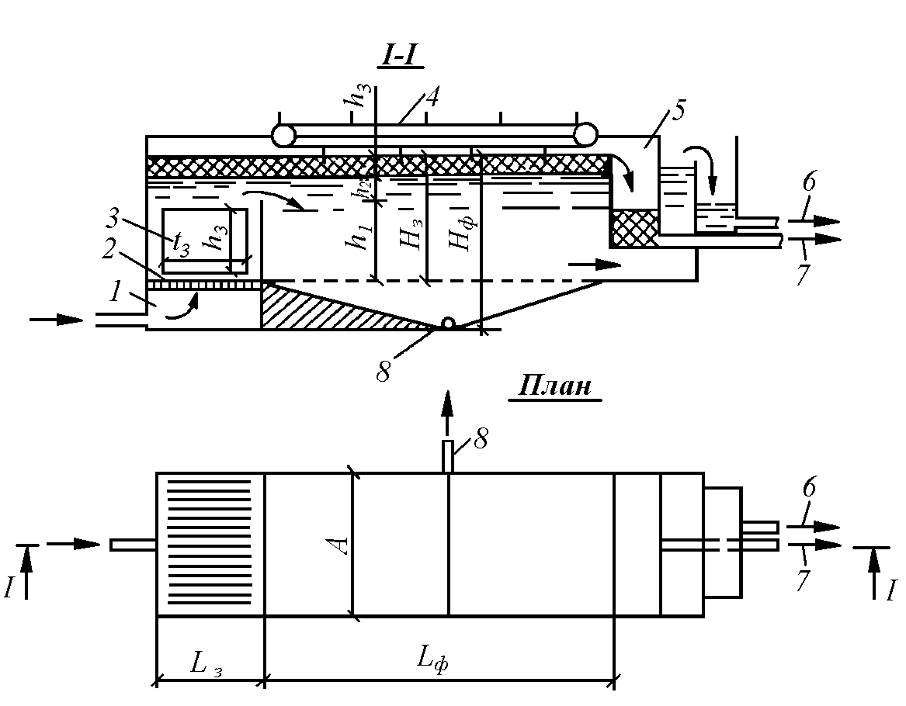
Рис. 6.17. Горизонтальний електрофлотатор:
1 – вхідна камера; 2 – решітка-заспокоювач; 3 – електродна система;
4 – піношкребачка; 5 – пінозбірник; 6 – відвід очищеної води; 7 – відвід піни;
8 – опорожнення флотатора від води і шламу

Розрахунок установок електрофлотації зводиться до визначення загального об’єму W₃, об’ємів електродного відділення W_{е} і камери флотації W_{ф}. Загальний об’єм установки дорівнює:

W₃ = W _{е}+ W_{ф} . | (6.16)

Об’єм електродного відділення визначається можливістю розміщення в ньому електродної системи.
Ширина флотатору залежить від витрат стічної води і приймається: при Q ≤ 90 м³/год рівною 2 м, а при Q = 90... 180 м³/год – 2…3,5 м.
Число пластин електродів п_{е}, які встановлюються паралельно напрямку руху потоку води в камері, визначають за формулою:

$n_{e}=\frac{B−2a_{1}+a_{2}}{δ+a_{2}}$, | (6.17)

де В – ширина однієї секції флотатора, мм;
а₁ = 100 мм – відстань між пластинками і стінками камери;
а₂ = 15...20 мм – відстань між пластинками;
$δ$ = 6...10 мм – товщина пластин.
Необхідна площа пластин електродів f_{e} обчислюється так:

$f_{е}=\frac{f_{\text{ае}}}{n_{е}−1}$, | (6.18)

де f_{ae} – активна поверхня електродів, м².

f_{ae} = Е · Q / і , | (6.19)

де Е – питома кількість електрики, А·год /м²;
і – щільність струму на електродах, А/м².
Величина Е при електрофлотації стічних вод заводів нафтопродуктів, целюлозно-паперових комбінатів, шкірозаводів, м’ясокомбінатів приймається в межах 100...600 А·год/м²,
і = 50...200 А/м², напруга постійного струму 5...30 В.
Прийнявши висоту пластин h_{e} рівною 1...1,5 м знаходимо її довжину l_{e} , як:

l_{e}= f_{е} /h_{е} . | (6.20)

Тоді довжина електродної камери буде дорівнювати:

L_{e}=l_{e}+2_{a} , | (6.21)

а її об’єм:

W_{e} = B H_{e} L_{e} , | (6.22)

де Н_{е} – робоча висота електродної камери.
Висота Н_{е} складається з наступних параметрів:

Н_{e} = h₁ + h₂ + h₃ , | (6.23)

де h₁ – висота просвітленого шару, 1...1,5 м;
h₂ – висота захисного шару, 0,3...0,5 м;
h₃ – шар шламу, 0,4...0,5 м.
Об’єм флотаційної камери обчислюється за формулою:

W_{е} = Q · t_{ф} , | (6.24)
де t_{ф} – тривалість флотації, 0,3...0,75 год.

Контрольні запитання

1. На підставі яких фізичних і хімічних законів працюють відстійники, піско- і нафтовловлювачі, а також циклони?
2. Класифікація, будова і розрахунок пісковловлювачів.
3. В чому різниця в будові і розрахунках горизонтального, вертикального і радіального відстійників?
4. Яку особливість в конструкції і праці мають коридорні і контактні просвітлювачі?
5. Перерахуйте типи і особливості праці гідроциклонів.
6. За яким принципом працюють нафто- та жировловлювачі?
7. В чому сутність процесу флотації та її види?
8. Схеми напірної флотації. Типи флотаторів та їх розрахунок.
9. В чому сутність вакуумної та ерліфтної флотації?
10. В чому сутність безнапірної флотації? Імпеллерний флотатор та його розрахунок.
11. З’ясуйте сутність праці електрофлотатору та його розрахунок.

